**ИГРАЕМ ВСЕЙ СЕМЬЁЙ**

12 отличных идей для совместных игр родителей и детей, объединяющих семью.



**1.** ***Солнце.*** Нарисовать на бумаге большой желтый круг. Затем поочередно

(один штрих делает ребенок, следующий — мама или папа и т.д.) пририсовать

к солнцу как можно больше лучей ***(от 3 лет).***



**2.** ***Змея.*** Нарисовать большую змею. Теперь нужно разрисовать змеиную кожу, поочередно нанося разноцветными фломастерами узор из звездочек, точек,

волнистых и зигзагообразных линий и т.д. ***(от 4 лет).***

**3.** ***Лужок с цветами.*** Немного увлажнить акварельные краски. Смочить в краске пальцы (каждый палец — своей краской) и на листе бумаги, ставя отпечатки

пальцев, «нарисовать» травинки, цветы и т.д. Лепестки цветов

пририсовываются фломастером вокруг отпечатков ***(от 4 лет).***

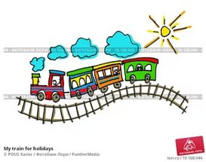**4.** ***Железная дорога.*** Нарисовать фломастером поезд. Затем «посадить» в каждый вагон какое-нибудь животное — в один, например, слона, в другой утку и т.п.

Родители и ребенок рисуют поочередно или вместе ***(от 5 лет).***

**5.** ***Поиск.*** Сообща рассматривать книжку с картинками. С первой картинки

начинается игра: «Я вижу что-то, оно красное! Что это?» Когда это что-то будет найдено, поменяться ролями ***(от 3 лет).***

**6.** ***Выдумывать истории.*** История, которая рассказывается в книжке с картинками, изменяется: к картинкам сообща придумываются новые события ***(от 5 лет).***



**7.** ***Вылепить ежика.*** В парке или лесу насобирать коротких тонких палочек.

Сделать из пластилина короткую толстую колбаску и воткнуть в нее

собранные палочки: получится ежик ***(от 3 лет).***

**8.** ***Узор-сюрприз.*** Из большого куска бумаги вырезать квадрат. Сложить треугольником. Теперь на сгибе вырезать узоры: клинья и дужки. Бумага складывается снова и снова, каждый раз добавляются новые узоры. Под конец развернуть бумажный лист ***(от 4 лет).***

**9.** ***Фальшивомонетчик.*** Положить под бумагу разные монеты. Закрасить карандашом — монеты «проявятся». Затем вырезать бумажные монеты и склеить соответствующие стороны ***(от 5 лет).***

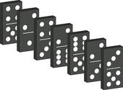**10.** ***Цепная реакция.*** Костяшки домино установить на короткое ребро одну за другой. Прикоснуться к последней в ряду — все костяшки попадают.

Или строить из них как можно более высокую башню ***(от 4 лет).***

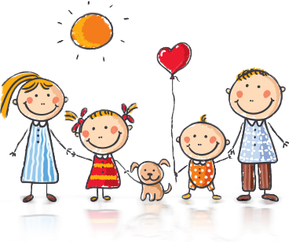**11.** ***Тренировка памяти.*** На подносе укладываются шесть различных небольших предметов, например игрушечный автомобиль, конфетка, карандаш, точилка, расческа, ложка… В течение короткого времени ребенок запоминает, что лежит, потом поднос чем-нибудь накрывают. Что под покрывалом? Затем поменяться ролями ***(от 4 лет).***